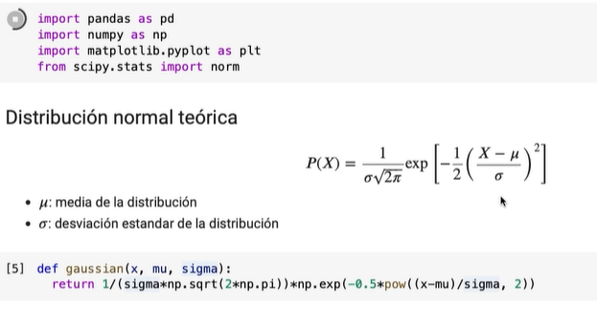

|  |  |
| --- | --- |
| Media= 1,  Desv = 1  Grafique desde valores -4 .. 4 (prodria haber sido (-2 .. 4) porque media es 1, y desv = 1  dist.pdf function de **densidad** de probabilidd |  |
| Cree distribucion normal  Media 0  Desv 1  dist.pdf function de **densidad** de probabilidd  Grafique desde valores [ -4 ..4] |  |
| Grafique distribucion normal **ACUMULADA**  La integral  dist.cdf function de densidad acumulada |  |

<https://seattlecentral.edu/qelp/sets/057/057.html>

Excel

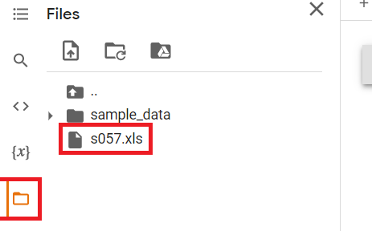

import pandas as pd

df= pd.read_excel('s057.xls')

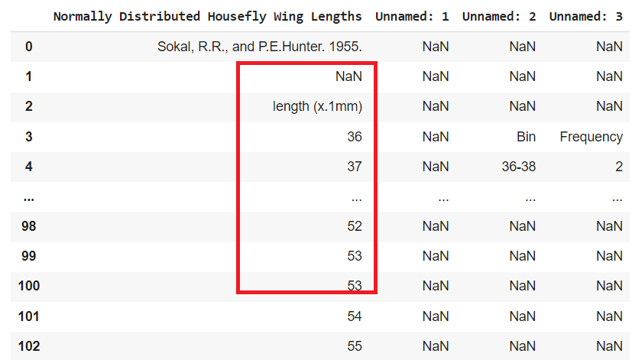

import pandas as pd

df= pd.read_excel('s057.xls')

#selecciones primera columna, para no tener que poner todo el nombre, y desde 4 file, elimina 3 filas

arr = df.iloc[3:,0].values

En vez de arr = df['Normally Distributed Housefly Wing Lengths'].values[3:]

# Elimine duplicados y presente cuantas veces ocurren

np.unique(arr, return_counts=True)

(array([36, 37, 38, 39, 40, 41, 42, 43, 44, 45, 46, 47, 48, 49, 50, 51, 52,

53, 54, 55], dtype=object),

**array([ 1, 1, 2, 2, 4, 6, 7, 8, 9, 10, 10, 9, 8, 7, 6, 4, 2,**

2, 1, 1]))

**RECOPILANDO**

import pandas as pd

import numpy as np

import matplotlib.pyplot as plt

import scipy.stats as norm

df= pd.read_excel('s057.xls')

arr= df.iloc[3:,0].values

np.unique(arr, return_counts=True)

values, dist= np.unique(arr, return_counts=True)

plt.bar(values, dist)

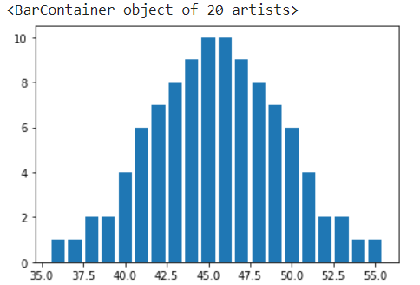

Los datos tienen tendencia normal, el eje de las y son los numeros de veces que se repite el valor del eje de las x

import pandas as pd

import numpy as np

import matplotlib.pyplot as plt

from scipy.stats import norm

df= pd.read_excel('s057.xls')

arr= df.iloc[3:,0].values

np.unique(arr, return_counts=True)

values, dist= np.unique(arr, return_counts=True)

**#plt.bar(values, dist)**

mu = arr.mean()

sigma = arr.std()

x=np.arange(30,60, 0.1)

dist = norm(mu,sigma)

y= [dist.pdf(value) for value in x]

plt.plot(x,y)

values, dist=np.unique(arr, return_counts=True)

plt.bar(values,dist/len(arr))

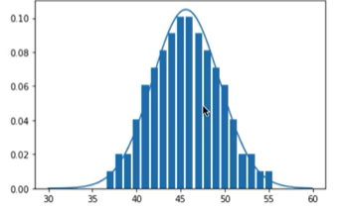

from scipy.stats import norm

**Variable aleatoria distribución gaussiana con media igual a 4 y desviación estándar igual a 0.3, usando la función norm() de scipy.stats, la densidad de probabilidad de que dicha variable tenga el valor 0.2 está dada por:**

norm(4, 0.3).pdf(0.2)

**Variable aleatoria distribución gaussiana con media igual a 4 y desviación estándar igual a 0.3, usando la función norm() de scipy.stats, la probabilidad acumulada de que dicha variable tenga el valor 0.2 o menor está dada por:**

norm(4, 0.3).cdf(0.2)

**Area between 2 values of x mean = 1; standard deviation = 2; the probability of x between [0.5,2]**

import scipy.stats

scipy.stats.norm(1, 2).cdf(2) - scipy.stats.norm(1,2).cdf(0.5)

#EXERCISE TO PRACTICE CONTINUOUS DISTRIBUTION

**import** pandas **as** pd

**import** numpy **as** np

**import** matplotlib.pyplot **as** plt

**from** scipy.stats **import** norm

#Transforming continuous distribution formula, into code (density dist)

**def** **gaussian**(x,mu,sigma):

**return** 1/(sigma*np.sqrt(2*np.pi))*np.exp(-0.5*pow((x-mu)/sigma,2))

#Using scipy Acumulated distribution

dist= norm(0,1)

x_1=np.arange(-4,4,0.1)

y_1=[dist.cdf(value) **for** value **in** x_1]

**if** __name__ == "__main__":

x= np.arange(-4,4,0.1)

y= gaussian(x,0.0,1.0)

plt.plot(x,y)

plt.savefig('barras_cont.png')

plt.show

plt.plot(x_1,y_1)

plt.savefig('barras_cont_2.png')

plt.show

#EXERCISE TO PRACTICE CONTINUOUS DISTRIBUTION - WINGS SIZE OF FLIES

**import** pandas **as** pd

**import** numpy **as** np

**import** matplotlib.pyplot **as** plt

from scipy.stats **import** norm

df= pd.read_excel('s057.xls')

arr= df['Normally Distributed Housefly Wing Lengths'].values[3:]

values,dist= np.unique(arr,return_counts=True)

**if** __name__ == "__main__":

plt.bar(values,dist)

plt.savefig('flies.png')

plt.sho9999

#EXERCISE TO PRACTICE CONTINUOUS DISTRIBUTION - WINGS SIZE OF FLIES

**import** pandas **as** pd

**import** numpy **as** np

**import** matplotlib.pyplot **as** plt

from scipy.stats **import** norm

df= pd.read_excel('s057.xls')

arr= df['Normally Distributed Housefly Wing Lengths'].values[3:]

values,dist= np.unique(arr,return_counts=True)

**if** __name__ == "__main__":

plt.bar(values,dist)

plt.savefig('flies.png')

plt.show

